
Profesjonalne produkty do pielęgnacji włosów – salonowa jakość w domu od TRESemmé

Marka TRESemmé wprowadza na rynek nowe produkty i odświeżone wersje swoich profesjonalnych kosmetyków.

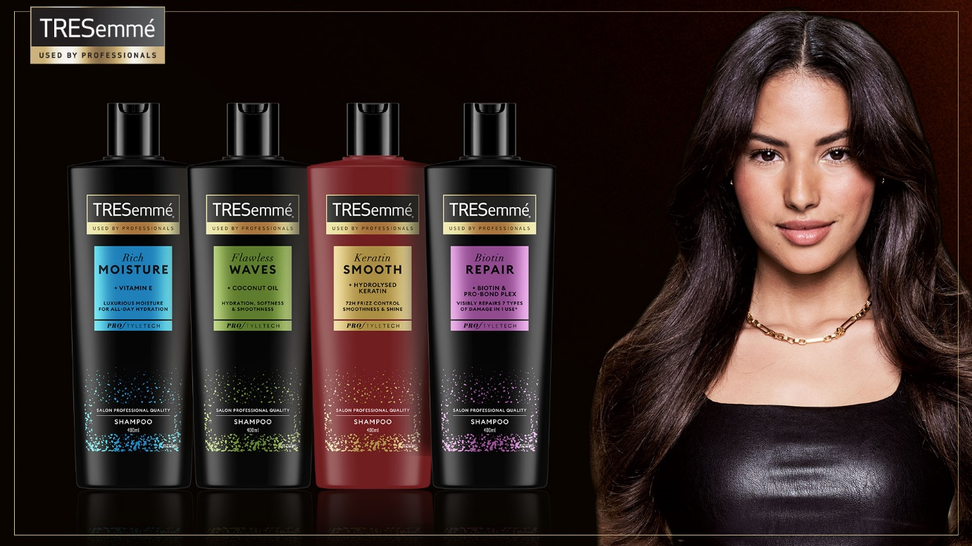

TRESemmé zmienia się dzięki nowym formulacjom, które przeniosą pielęgnację na wyższy poziom. Produkty, stworzone z myślą o różnorodnych potrzebach włosów, zostały oparte o innowacyjną technologię PRO Style™ z kompleksem aminokwasów, które pomagają wzmocnić i chronić wewnętrzną strukturę włosów, oraz ceramidami ułatwiającymi ich układanie i zapobiegającymi łamaniu. Dodatkowo, najlepsze składniki zawarte w formułach produktów pochodzących z konkretnych kolekcji, takie jak biotyna, keratyna, olej kokosowy czy witamina E, sprawią, że pasma staną się mocniejsze i gładsze.

Kosmetyki do włosów TRESemmé zyskały też nowe, eleganckie opakowania. Co więcej, są one też dobre dla planety – wszystkie butelki szamponów i odżywek marki pochodzą w 100% z recyklingu (wyłączając korek) i nadają się do ponownego przetworzenia. Ponadto TRESemmé globalnie nie testuje kosmetyków na zwierzętach i posiada certyfikat PETA – wolne od okrucieństwa.

Marka zadebiutowała w 1948 roku. Jej nazwa nawiązująca do francuskiego słowa „ukochany” (très-aimé), stała się rozpoznawalna dzięki profesjonalnemu podejściu do pielęgnacji włosów i produktom wysokiej - salonowej jakości.

Działania promocyjne zostały zaplanowane na cały rok. Opierać się będą na współpracy z influencerami, działaniach media relations oraz odpowiedniej widoczności w mediach drukowanych i online, a także aplikacjach zakupowych typu Blix. Za zakup mediów i koordynację współpracy z influencerami odpowiedzialny jest dom mediowy Mindshare, działania PR oraz wysyłkę kreatywną do microinfluencerów realizuje agencja Yellowcups.

Kontakt dla mediów

Karolina Wojewodzic
PR Manager
Yellowcups
karolina@yellowcups.pl
tel.: 537 211 401

